〇〇地区自主防災会 避難訓練

令和５年１２月１３日

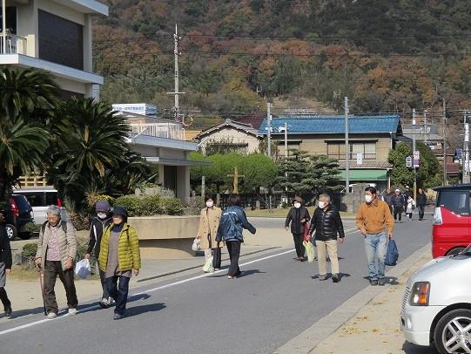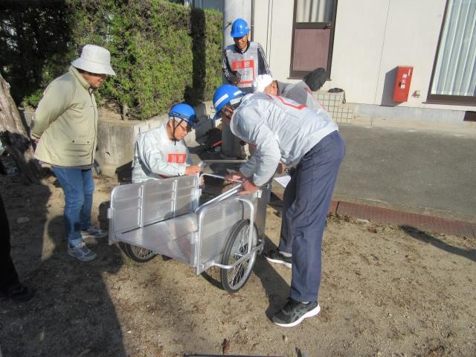
避難訓練 情報収集・伝達

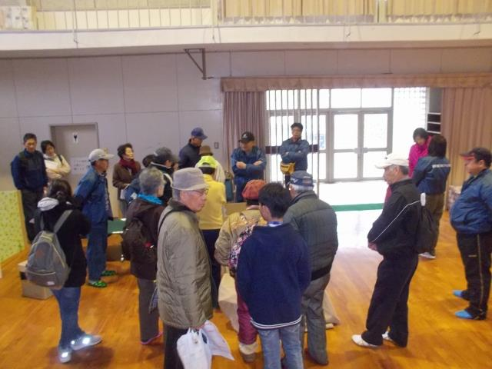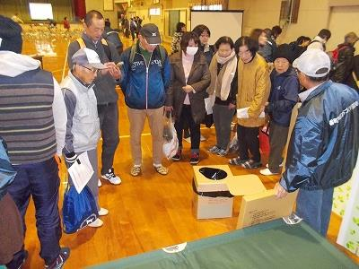

資機材取扱説明 資機材取扱い練習

